Roteiro para preenchimento das rubricas

Inicialmente, cabe esclarecer que esse roteiro é para esclarecimentos a respeito o preenchimento da ficha financeira quando se tratar de aposentadoria com paridade com proventos proporcionais ou pensão civil com paridade oriunda de aposentadoria com proventos proporcionais.

Atos de aposentadoria
Segundo Súmula TCU 266, as únicas parcelas que integram os proventos e que são isentas de proporcionalização, no caso de aposentadoria proporcional, são a Gratificação Adicional por Tempo de Serviço, a Vantagem Pessoal dos "Quintos" e a vantagem consignada no art. 193 da Lei nº 8.112/1990.
Portanto, tratando-se de parcelas remuneratórias classificadas para fins de análise do TCU como: a) Vantagem de caráter pessoal (adicional por tempo de serviço – art. 180, item I, Lei nº 1.711/52 (com redação dada pela Lei nº 6.732/79) – art. 193, Lei 8.112/1990 – VPNI art. 62-A Lei 8.112/90 - VPNI Lei 9.527/97 – incorporação de opção de função - incorporação de quintos/décimos de função - Parcela compensatória (quintos/décimos) e Parcela compensatória (opção de função)); b) Decisão judicial (anuênios - incorporação de opção de função e incorporação de quintos/décimos de função) estão isentas de proprcionalização.
Assim, com exceção da rubrica adicional por tempo de serviço/anuênios, o “valor de referência para o cálculo da rubrica” na ficha financeira a ser preenchido será idêntico ao “valor pago” para essas rubricas.
Ademais, por se tratar de rubricas que tem função específica, estão isentas de proporcionalização as seguintes parcelas remuneratórias classificadas para fins de análise do TCU como: a) Abate teto; b) Parcela redutora de pensão. Nesse caso, não deve ser preenchido o “valor de referência para o cálculo da rubrica” na ficha financeira.
Portanto, observando-se as exceções supracitadas, em se tratando de aposentadoria proporcional, todas as parcelas remuneratórias registradas no ato deverão incidir a proporcionalidade dos proventos, conforme fração informada nos campos “numerador de proporcionalidade” e “denominador de proporcionalidade” da ficha financeira.

A partir de agora vamos a alguns exemplos práticos, onde a proporcionalidade da aposentadoria foi de 28/30 avos, conforme tela abaixo.
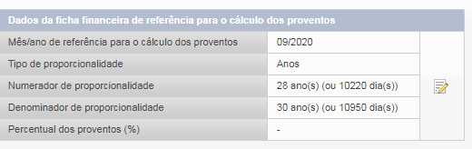

Situação 1 – rubrica vencimento/provento básico
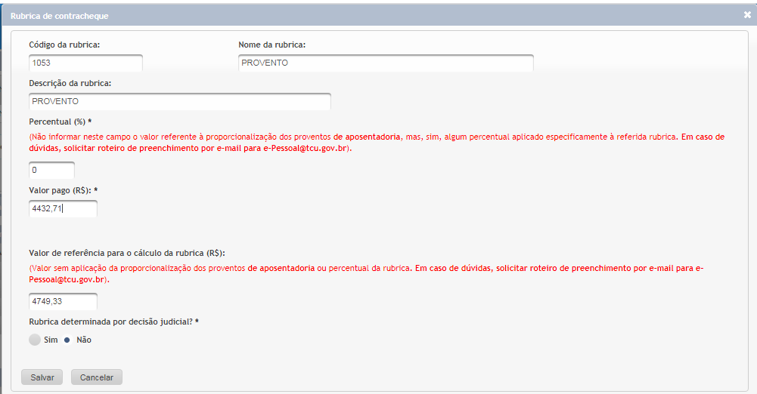
1) Valor de referência para o cálculo da rubrica: valor que o servidor teria direito se a rubrica fosse paga integralmente (aposentadoria integral).
2) Percentual: porcentagem a ser aplicada ao valor de referência. Na rubrica acima, não existe um percentual a ser aplicado.
3) Valor pago: valor efetivamente pago ao servidor depois de aplicado a proporcionalidade dos proventos. Na situação elencada, aplicou-se a proporcionalidade de 28/30 sobre o valor de referência. 28/30 X 4749,33 = 4432,71 (arredondou-se a última casa decimal)

Situação 2 – rubrica adicional por tempo de serviço
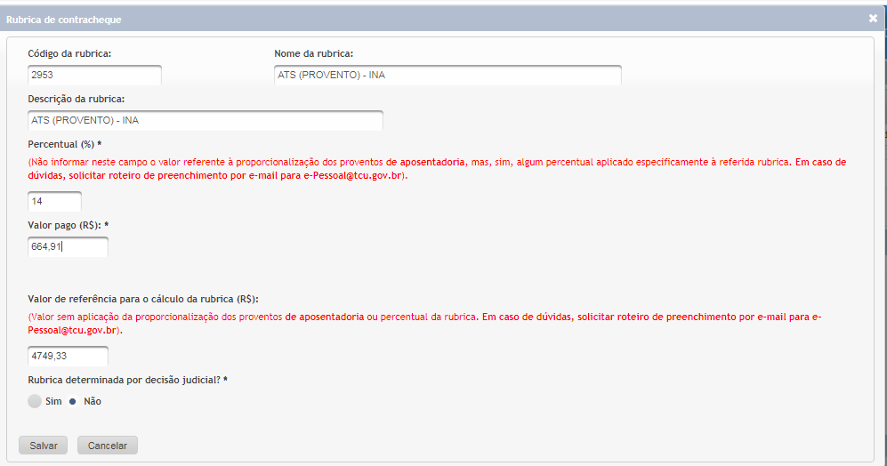
1) Valor de referência para o cálculo da rubrica: valor sobre o qual será aplicado o percentual da rubrica. Como se trata de rubrica não proporcionalizada e o percentual se aplica sobre o provento/vencimento básico integral, o valor de referência sempre será igual ao valor do provento/vencimento básico integral.
2) Percentual: porcentagem a ser aplicada ao valor de referência. Na rubrica acima, aplicou-se o percentual de 14% sobre o valor de referência.
3) Valor pago: valor efetivamente pago ao servidor depois de aplicado o percentual sobre o valor de referência. Na situação elencada, aplicou-se o percentual de 14% sobre o valor de referência. 14% X 4749,33 = 664,91 (arredondou-se a última casa decimal)

Situação 3 – rubrica Gratificação de Atividade Judiciária – GAJ
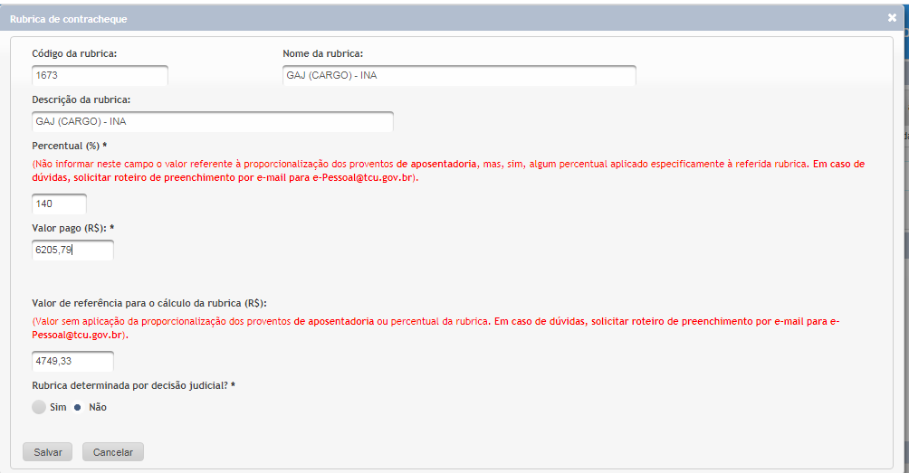

1) Valor de referência para o cálculo da rubrica: valor sobre o qual será aplicado o percentual da rubrica e a proporcionalidade da aposentadoria. Como se trata de rubrica proporcionalizada e o percentual se aplica sobre o provento/vencimento básico integral, o valor de referência sempre será igual ao valor do provento/vencimento básico integral.
2) Percentual: porcentagem a ser aplicada ao valor de referência. Na rubrica acima, aplicou-se o percentual de 140% sobre o valor de referência.
3) Valor pago: valor efetivamente pago ao servidor depois de aplicado o percentual e a proporcionalidade da aposentadoria sobre o valor de referência. Na situação elencada, aplicou-se o percentual de 140% e a proporcionalidade da aposentadoria sobre o valor de referência. 28/30 x 140% x 4749,33 = 6.205,79 (arredondou-se a última casa decimal)

Situação 4 – rubrica de incorporação de quintos/décimos
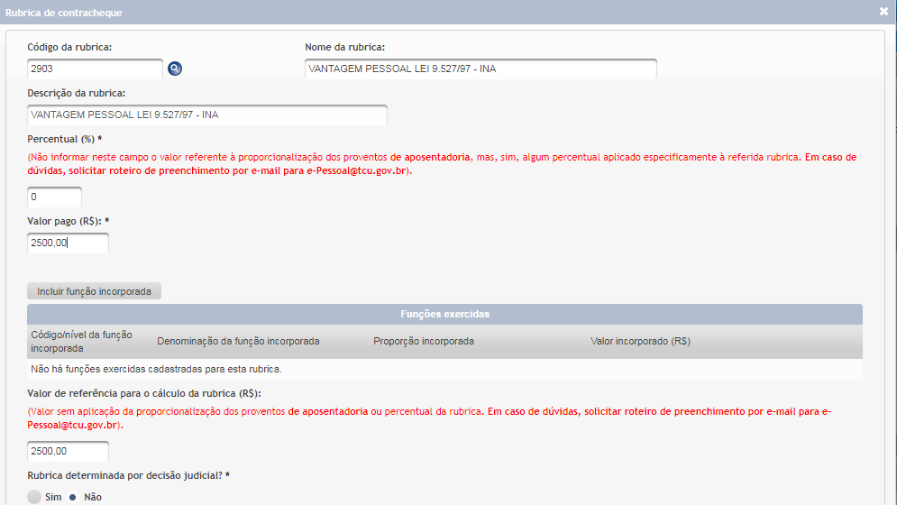

1) Valor de referência para o cálculo da rubrica: valor sobre o qual será aplicado o percentual da rubrica e a proporcionalidade da aposentadoria. Como se trata de rubrica não proporcionalizada e sem percentual a ser aplicado, o valor de referência sempre será igual ao valor pago.
2) Percentual: porcentagem a ser aplicada ao valor de referência. Na rubrica acima, não existe um percentual a ser aplicado.
3) Valor pago: valor efetivamente pago ao servidor depois de aplicado o percentual e a proporcionalidade da aposentadoria sobre o valor de referência. Na situação elencada, como não há percentual e proporcionalidade a ser aplicada, o valor pago foi igual ao valor de referência. 2500,00 = 2500,00

Atos de pensão civil
Segundo Súmula TCU 266, as únicas parcelas que integram os proventos e que são isentas de proporcionalização, no caso de aposentadoria proporcional, são a Gratificação Adicional por Tempo de Serviço, a Vantagem Pessoal dos "Quintos" e a vantagem consignada no art. 193 da Lei nº 8.112/1990.
Portanto, tratando-se de parcelas remuneratórias classificadas para fins de análise do TCU como: a) Vantagem de caráter pessoal (adicional por tempo de serviço – art. 180, item I, Lei nº 1.711/52 (com redação dada pela Lei nº 6.732/79) – art. 193, Lei 8.112/1990 – VPNI art. 62-A Lei 8.112/90 - VPNI Lei 9.527/97 – incorporação de opção de função - incorporação de quintos/décimos de função - Parcela compensatória (quintos/décimos) e Parcela compensatória (opção de função)); b) Decisão judicial (anuênios - incorporação de opção de função e incorporação de quintos/décimos de função) estão isentas de proprcionalização.
Assim, com exceção da rubrica adicional por tempo de serviço/anuênios, o “valor de referência para o cálculo da rubrica” na ficha financeira a ser preenchido será idêntico ao “valor pago” para essas rubricas.
Ademais, por se tratar de rubricas que tem função específica, estão isentas de proporcionalização as seguintes parcelas remuneratórias classificadas para fins de análise do TCU: a) Abate teto; b) Parcela redutora de pensão. Nesse caso, não deve ser preenchido o “valor de referência para o cálculo da rubrica” na ficha financeira.
Portanto, observando-se as exceções supracitadas, em se tratando de pensão com paridade oriunda de aposentadoria proporcional, todas as parcelas remuneratórias registradas no ato deverão incidir a proporcionalidade dos proventos, conforme proporcionalidade dos proventos de aposentadoria.

A partir de agora vamos a alguns exemplos práticos, onde a proporcionalidade da aposentadoria foi de 32/35 avos na aba dados gerais, conforme tela abaixo.
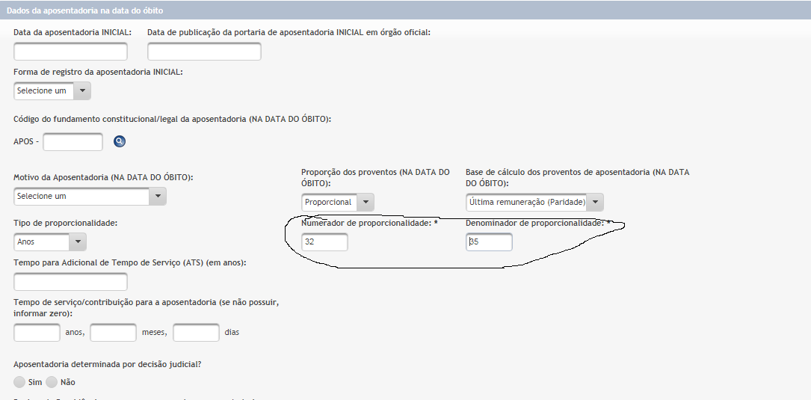

Situação 1 – rubrica vencimento/provento básico
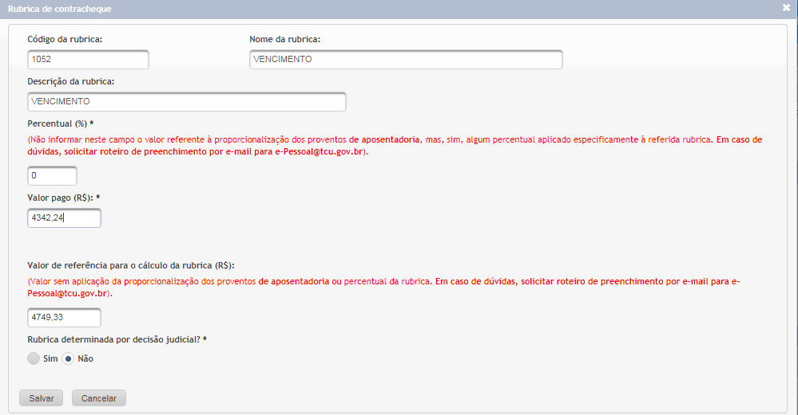
1) Valor de referência para o cálculo da rubrica: valor que o pensionista teria direito se a rubrica fosse oriunda de uma aposentadoria integral.
2) Percentual: porcentagem a ser aplicada ao valor de referência. Na rubrica acima, não existe um percentual a ser aplicado.
3) Valor pago: valor efetivamente pago ao pensionista depois de aplicado a proporcionalidade dos proventos de aposentadoria. Na situação elencada, aplicou-se a proporcionalidade de 32/35 sobre o valor de referência. 32/35 X 4749,33 = 4342,24 (arredondou-se a última casa decimal)

Situação 2 – rubrica adicional por tempo de serviço
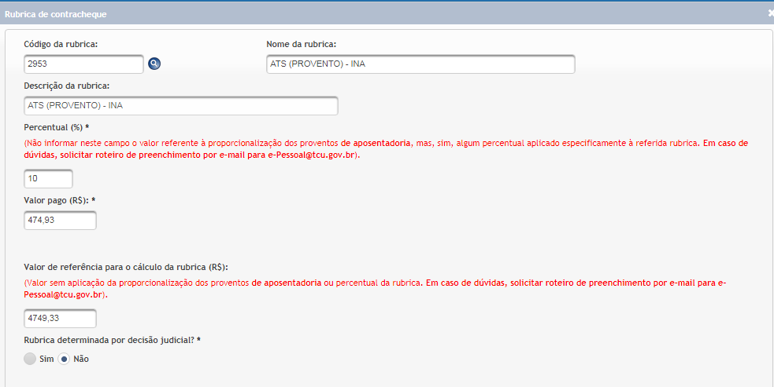
1) Valor de referência para o cálculo da rubrica: valor sobre o qual será aplicado o percentual da rubrica. Como se trata de rubrica não proporcionalizada e o percentual se aplica sobre o provento/vencimento básico da aposentadoria integral, o valor de referência sempre será igual ao valor do provento/vencimento básico da aposentadoria integral.
2) Percentual: porcentagem a ser aplicada ao valor de referência. Na rubrica acima, aplicou-se o percentual de 10% sobre o valor de referência.
3) Valor pago: valor efetivamente pago ao pensionista depois de aplicado o percentual sobre o valor de referência. Na situação elencada, aplicou-se o percentual de 10% sobre o valor de referência. 10% X 4749,33 = 474,93 (arredondou-se a última casa decimal)

Situação 3 – rubrica Gratificação de Atividade Judiciária – GAJ
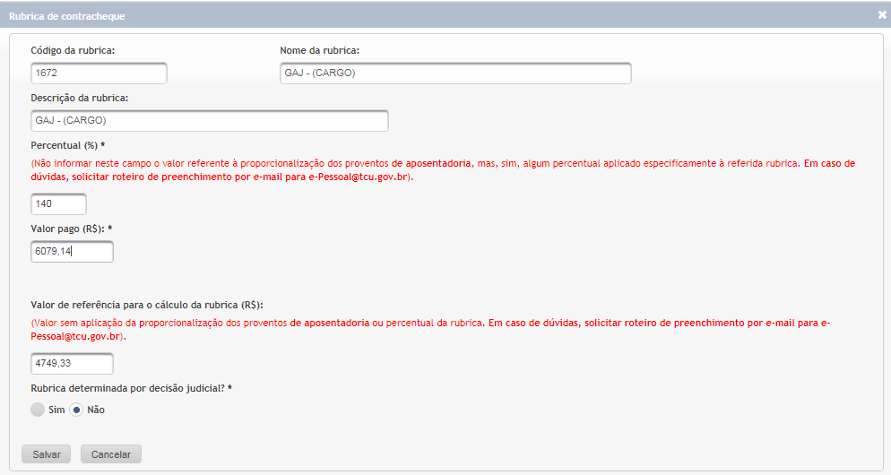

1) Valor de referência para o cálculo da rubrica: valor sobre o qual será aplicado o percentual da rubrica e a proporcionalidade da aposentadoria. Como se trata de rubrica proporcionalizada e o percentual se aplica sobre o provento/vencimento básico da aposentadoria integral, o valor de referência sempre será igual ao valor do provento/vencimento básico da aposentadoria integral.
2) Percentual: porcentagem a ser aplicada ao valor de referência. Na rubrica acima, aplicou-se o percentual de 140% sobre o valor de referência.
3) Valor pago: valor efetivamente pago ao pensionista depois de aplicado o percentual e a proporcionalidade da aposentadoria sobre o valor de referência. Na situação elencada, aplicou-se o percentual de 140% e a proporcionalidade da aposentadoria sobre o valor de referência. 32/35 x 140% x 4749,33 = 6.079,14 (arredondou-se a última casa decimal)

Situação 4 – rubrica de incorporação de quintos/décimos
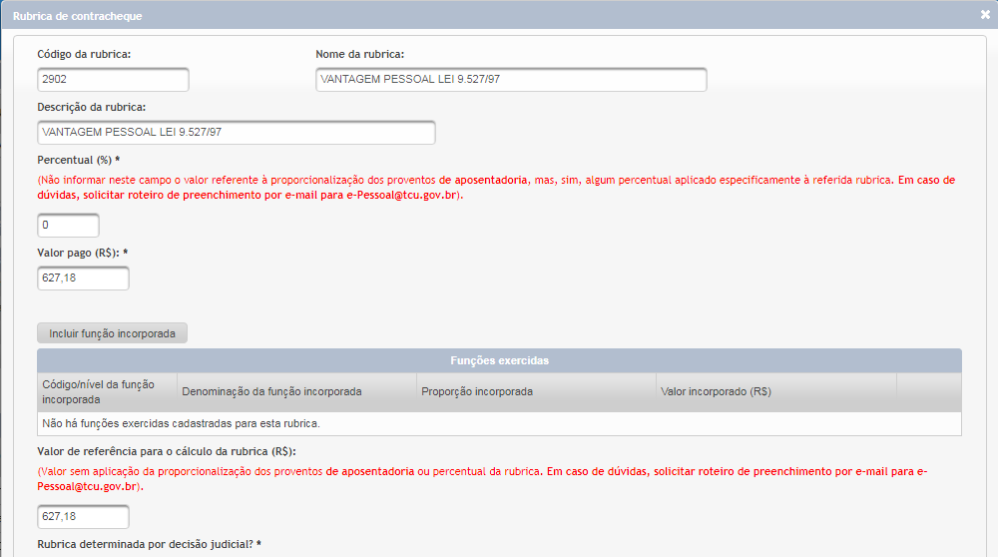

1) Valor de referência para o cálculo da rubrica: valor sobre o qual será aplicado o percentual da rubrica e a proporcionalidade dos proventos. Como se trata de rubrica não proporcionalizada e sem percentual a ser aplicado, o valor de referência sempre será igual ao valor pago.
2) Percentual: porcentagem a ser aplicada ao valor de referência. Na rubrica acima, não existe um percentual a ser aplicado.
3) Valor pago: valor efetivamente pago ao pensionista depois de aplicado o percentual e a proporcionalidade dos proventos sobre o valor de referência. Na situação elencada, como não há percentual e proporcionalidade a ser aplicada, o valor pago foi igual ao valor de referência. 627,18 = 627,18

